**REUNIÃO DE ESTRATÉGIA E MELHORIA**

Dia: 19/10/2023

Onde: Hotel Mercure Lisboa

Morada: Avenida José Malhoa, 23 1099-051, Lisboa

Local do evento: Boardroom 2

Quantidade de participantes: 22 pessoas

Participantes:

1. João Silva, CEO Duke
2. Carla Marcondes, Executive Assistant
3. Mariana Costa, RH Executive
4. Joana Alves, Head Finance
5. Luís Loureiro, Head Manager
6. Jorge Rocha, Head Planner
7. Inés Antunes, Executive
8. Pedro Silva, Marketing Executive
9. Ana Costa, Marketing Assistant
10. Ricardo Matos, Marketing Trainee
11. Luís Barreiros, Flow Manager
12. Joana Barros, Flow Assistant
13. Rui Gomes, Sales
14. Rui Ribeiro, Sales
15. Maria Antunes, Production
16. Luís Mendes, Production
17. Maria Ribeiro, Designer
18. Pedro Jorge, Designer Assistant
19. Paulo Santos, Developer
20. André Dias, Statistics
21. Vasco Maio, Accountant
22. Vitor Carrilho, Social

Como chegarão lá:

Reservadas 3 vans com o fornecedor de transporte executivo Caratte que irá encontrar todos os colaboradores na porta de entrada da Duke às 8h30 e os conduzirá até o hotel Mercure. Posteriormente, ao fim do dia, às 21:00.

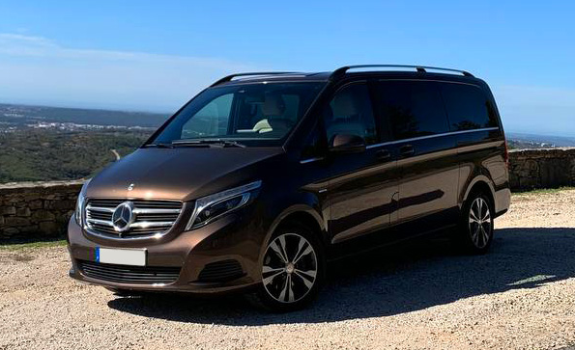

**Roteiro:**

**9h00-10h00: Pequeno-almoço**

**10h15: 1ª parte da reunião**

**13h30: Almoço**

**15h00: 2ª parte da reunião**

**16h30: Coffee Break**

**16h50: 3ª parte da reunião**

**18h00: Encerramento**

**19h30: Jantar**

**21h00: Recolha**

**Instalações para o evento**

* **Sala de conferência Boardroom 2**

Comporta até 30 pessoas – mais do que o necessário para este evento, mas por se tratar de uma reunião extensa, cerca de 6 horas, e de estratégia para motivação interna, acredito que uma sala mais espaçosa, clara, confortável – com mesas grandes, cadeiras largas e bom espaço de circulação, faria a experiência ser menos cansativa para todos os participantes.

Há equipamentos de som e multimídia instalados na sala, sendo eles: tela, projetor, todos os tipos de cabos para ligação e transmissão de som e imagem a partir de um portátil, microfone para o condutor da reunião, microfone sem fio para os participantes e laser para indicação mais precisa na tela de transmissão.

Durante todo o dia haverá à disposição de todos água com e sem gás, máquina de café, opções de chás, sumos e bebida energética.

Próximo à sala de reuniões há casas de banho.

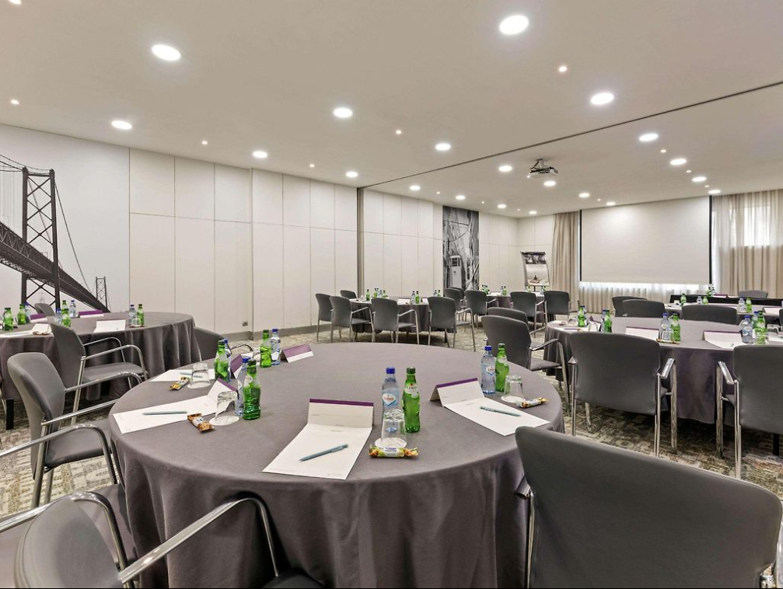

* **Restaurante**

Todas as refeições do dia serão servidas no restaurante principal do hotel, composto por um buffet self-service.

Apenas o jantar será a la carte, com menu escolhido previamente por mim, contendo opções vegetarianas e também para os que têm algumas intolerâncias alimentares.

No menu do jantar será apresentada a carta de vinhos.

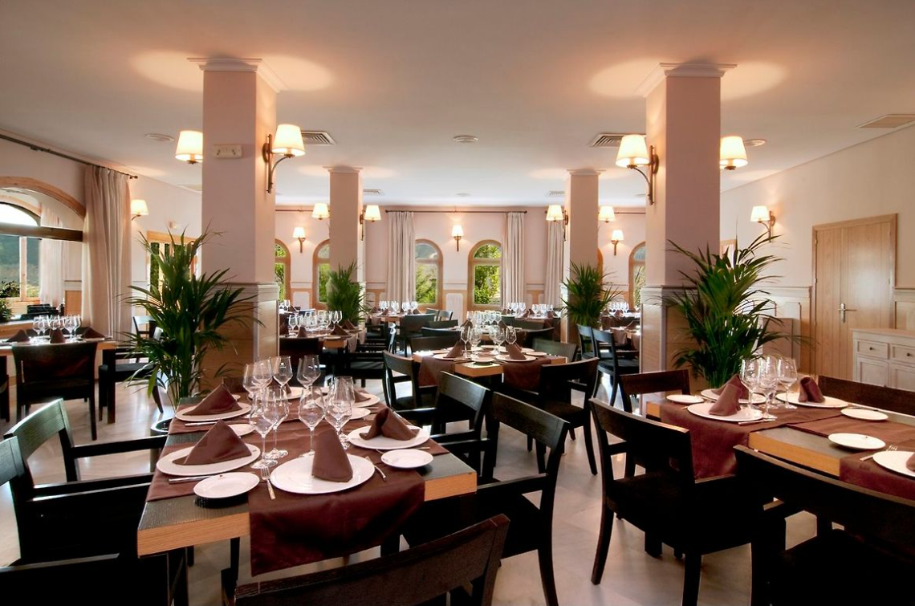

* **Acomodações**

Por se tratar de um evento de duração extensa, foram reservados 10 suítes com camas twin para que todos os participantes tenham maiores comodidades às necessidades particulares.

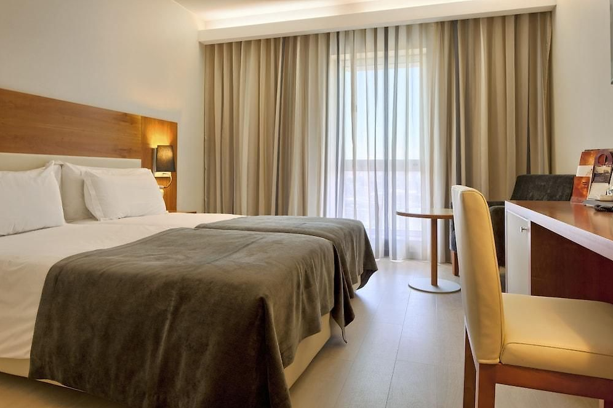

Fases da reunião de desenvolvimento da questão “Qual a estratégia de motivação interna da empresa a adoptar nos vários departamentos”

* 1ª fase: Das 10:15 às 13:30

Apresentação dos pontos de melhoria e possíveis soluções.

* 2ª fase: Das 15:00 às 16:30

Desenvolvimento das ideias e sugestões melhores aceitas.

* 3ª fase: Das 16:50 às 18:00

Desenvolvimento do plano de ação e quais papéis que cada líder de departamento irá empenhar.

>>> Como assistente executiva, minhas funções serão não só de orquestrar o evento, mas de registrar os principais pontos desenvolvidos e garantir que todos os participantes recebam as estratégias desenvolvidas durante o dia, ou seja, a ATA.

